ANEXO Nº 1

BLOQUE 1
AMBIENTE 1
OFICINA 1
ITEMS
- Vitrina
- Gavetero
- Sillones
- Estantes
- Acondicionador de aire

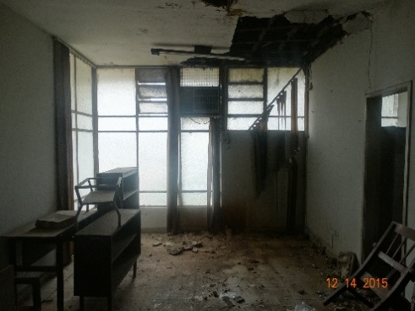
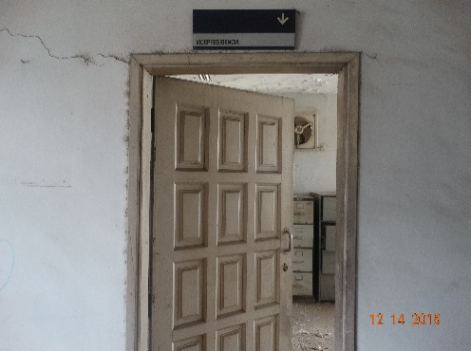

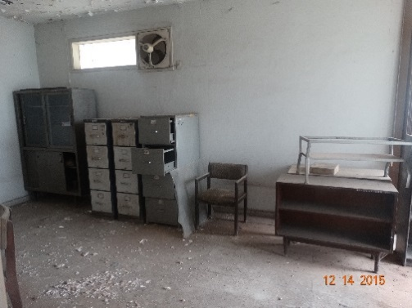
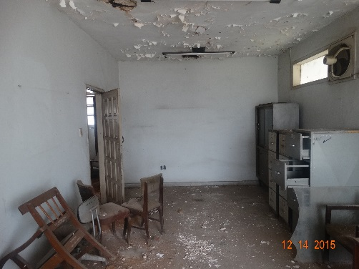

OFICINA 2

- Mesas
- Estantes
- Refrigerador
- Fotocopiadora

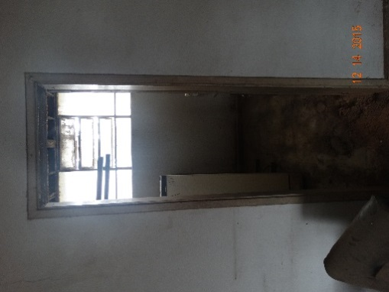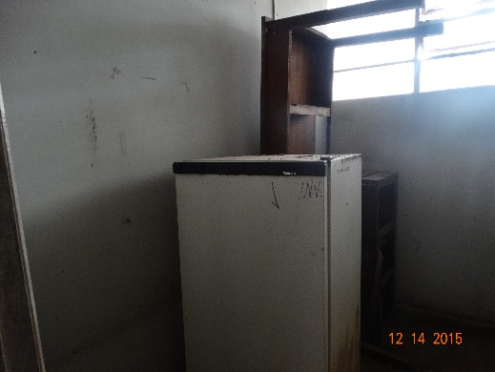

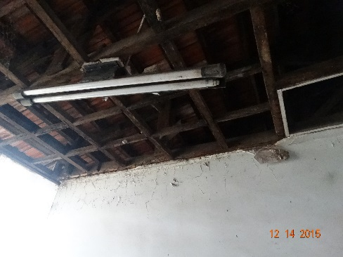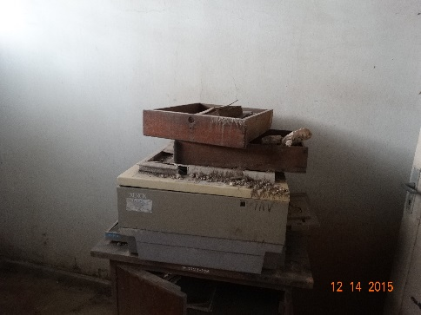

OFICINA 3

- Sillones
- Estantes
- Escritorios
- Mesas
- Gaveteros
- Acondicionador de aire

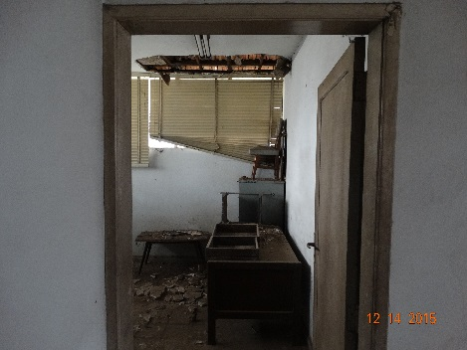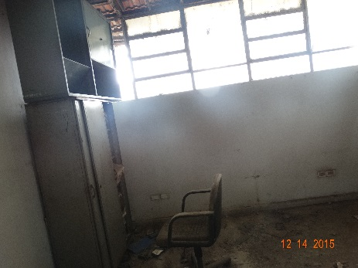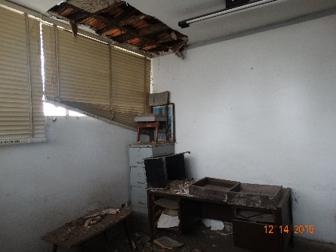

OFICINA 4

- Estantes
- Sillones
- Mesas
- Escritorios
- Equipos computacionales
- Máquina de escribir

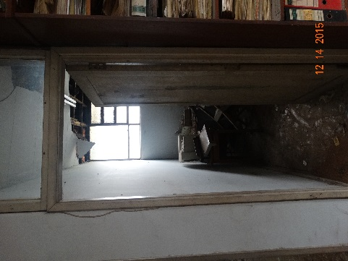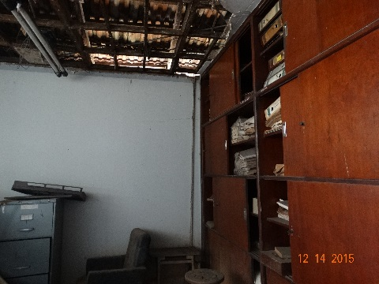

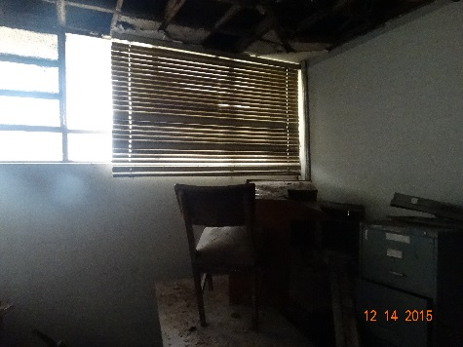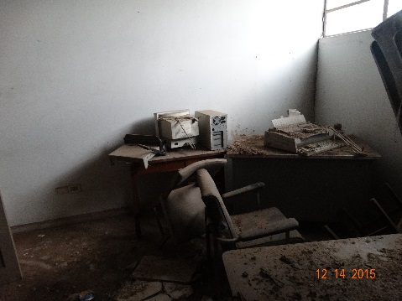

OFICINA 5

- Sillones
- Escritorio
- Estantes
- Equipos computacionales
- Data display
- Impresora
- Acondicionador de aire

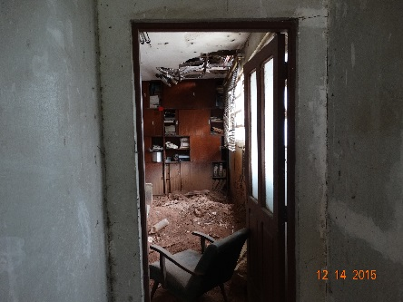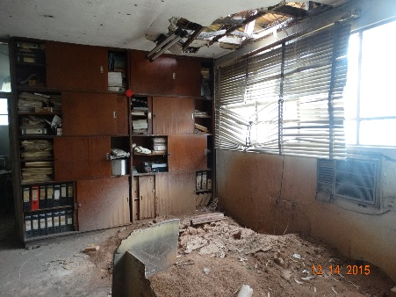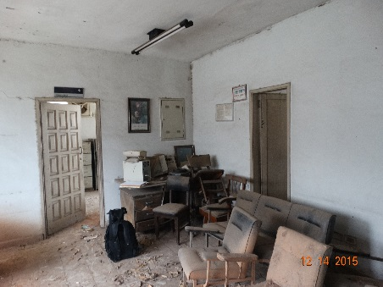

AMBIENTE 2
OFICINA 1
- Escritorios
- Vitrinas
- Refrigerador
- Sillón
- Gavetero

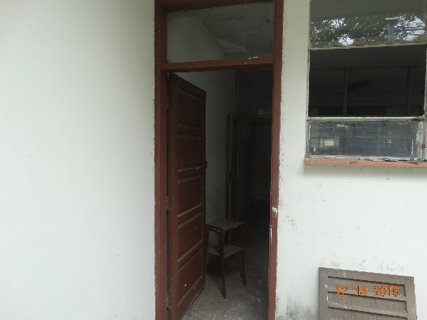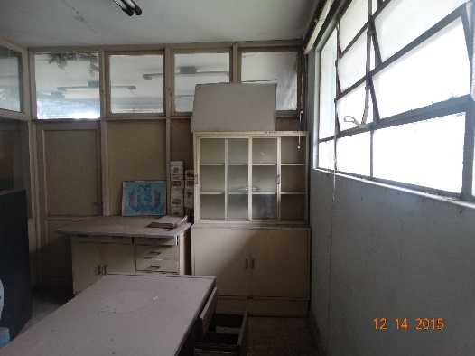

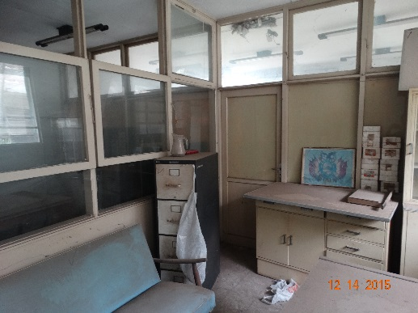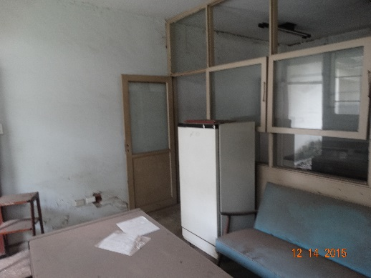

OFICINA 2

- Mesa
- Escritorio
- Kit lodos
- Gaveteros
- Vitrinas
- Estantes
- Proyector
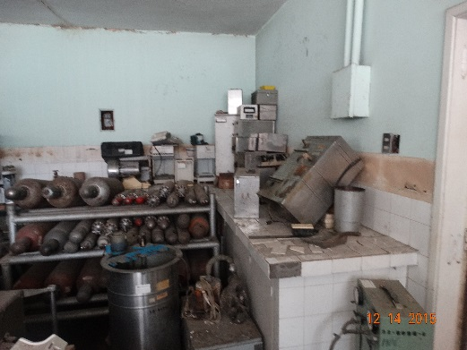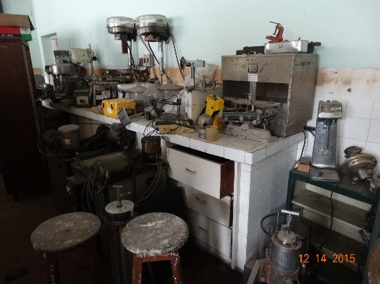

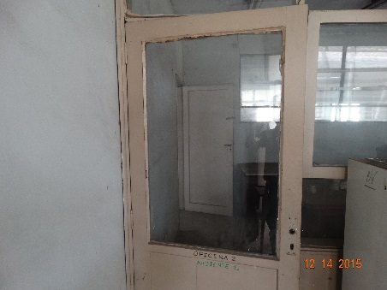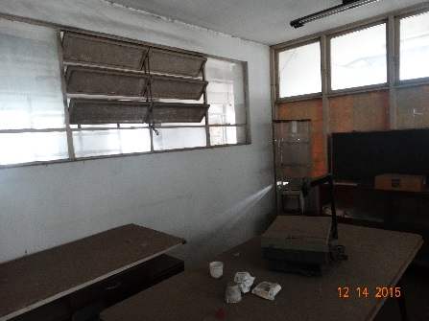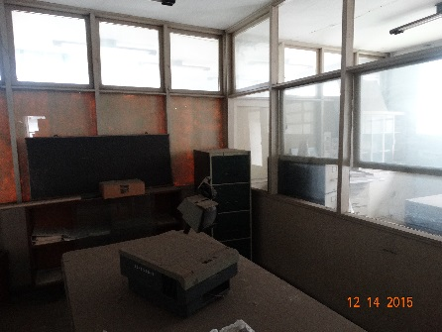

OFICINA 3

- Horno eléctrico
- Campana de extracción de gases
- Generador de hidrogeno
- Accesorios de laboratorio
- Muebles (gaveteros, estantes, mesas, etc.)
- Tanques de acero
- Gasómetros
- Balanazas analíticas
- Muestars combustibles
- Indicadores
- Muestars lodos

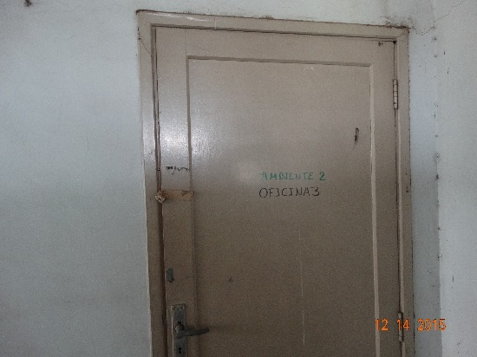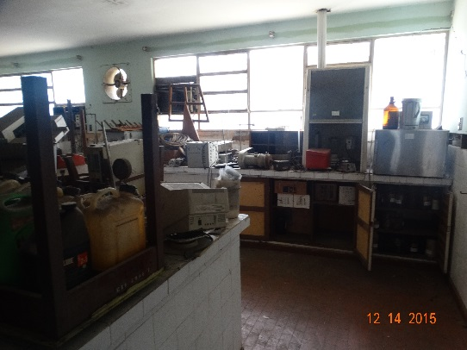

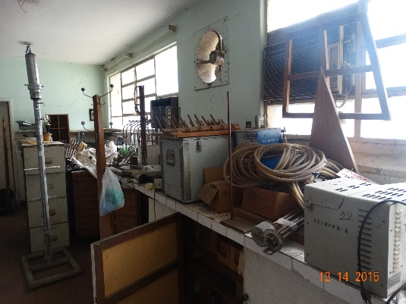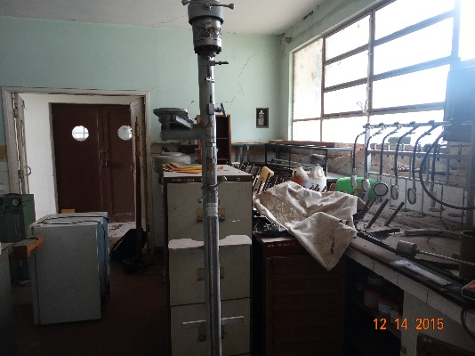

OFICINA 4

- Accesorios de laboratorio
- Soluciones buffer
- Compuestos (sulfatos, acidos, acetatos, etc.)
- Muestras de hidrocarburos
- Mercurio liquido
- Cromatógrafo de gases
- Bombas de agua, vacio
- Muebles ( escritorios, sillones, acondicionador de aire, gaveteros, etc.)
- Balanzas analíticas
- Equipos computacionales

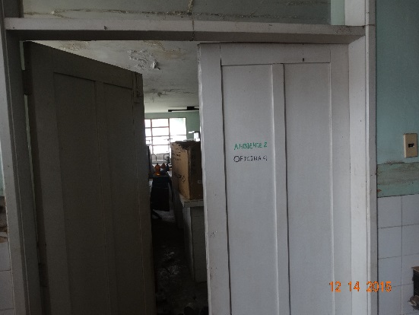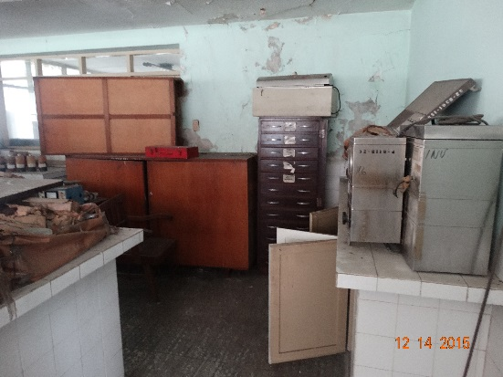

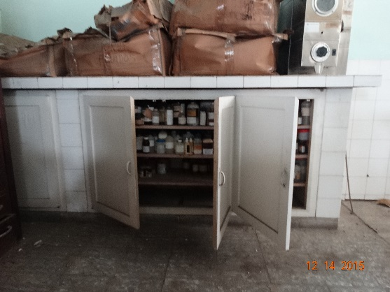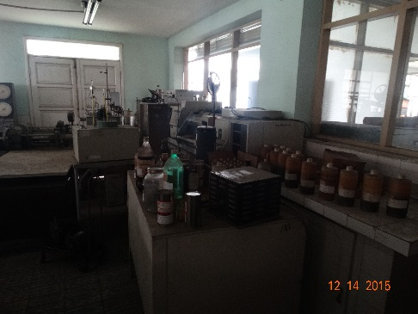

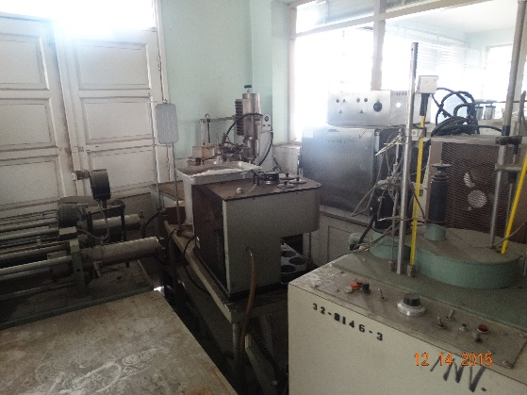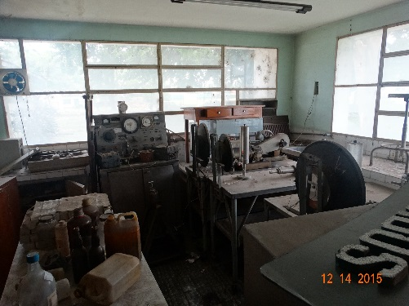

OFICINA 5

- Escritorio
- Vitrina
- Sillones
- Colgadores

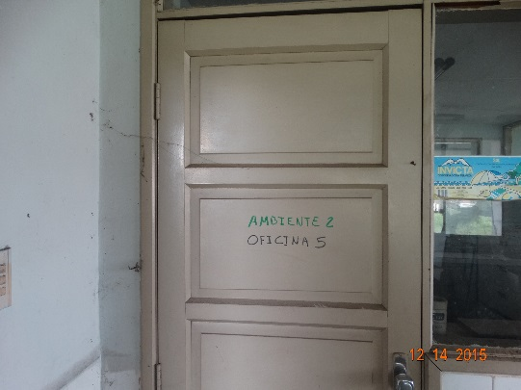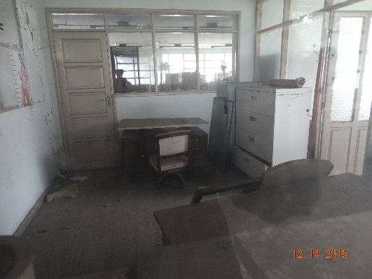

OFICINA 6

- Balanza
- Horno eléctrico
- Mesa
- Sillones
- Maquina de escribir

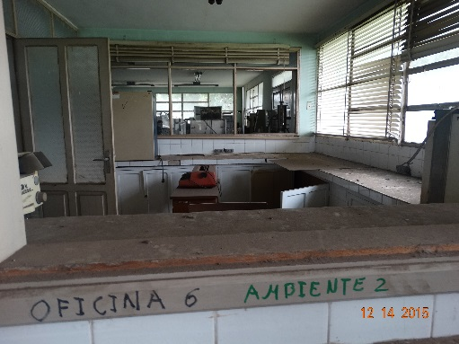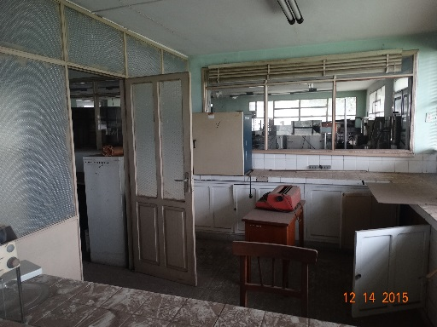

OFICINA 7

- Estantes
- Reactivos ( indicadores)
- Soluciones
- Balanzas
- Instrumentos de laboratorio

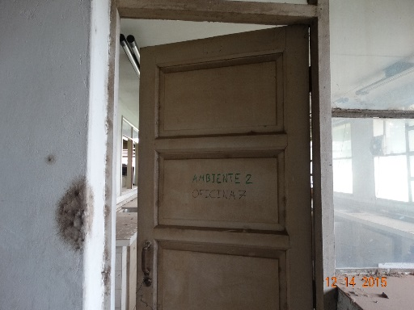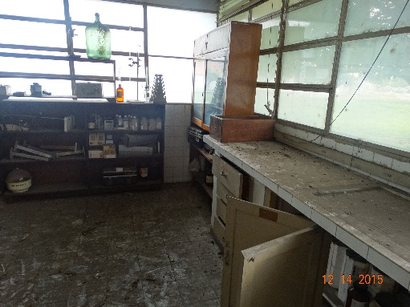

OFICINA 8
VACIO

AMBIENTE 3
OFICINA 1
VACIO

OFICINA 2
VACIO

OFICINA 3
VACIO

OFICINA 4
VACIO

BLOQUE 2
AMBIENTE 1
OFICINA 1
- Estante

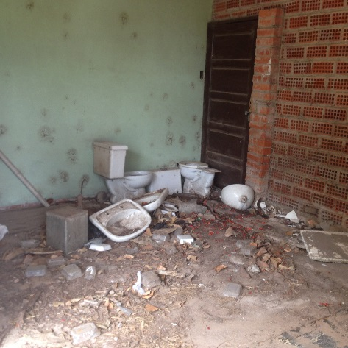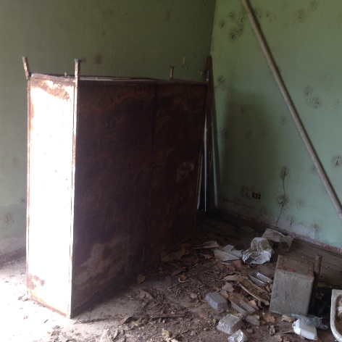

OFICINA 2

- Gaveteros
- Mesas
- Estantes
- Sillas

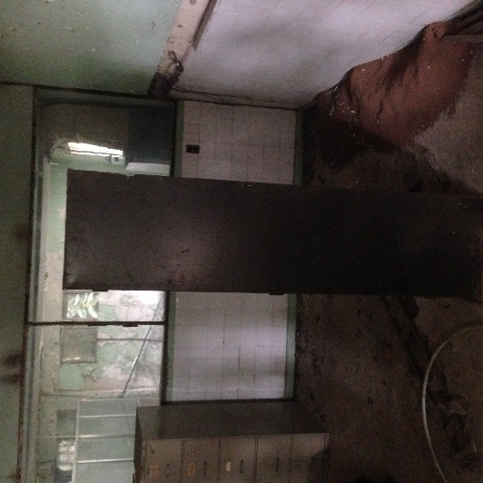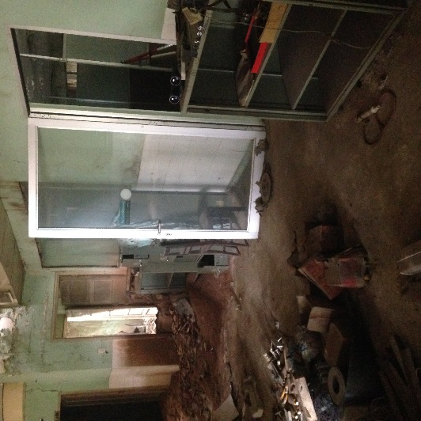

OFICINA 3
VACIO

OFICINA 4
VACIO

OFICINA 5
VACIO

OFICINA 6
- Gavetero
- Trípode de equipo topográfico

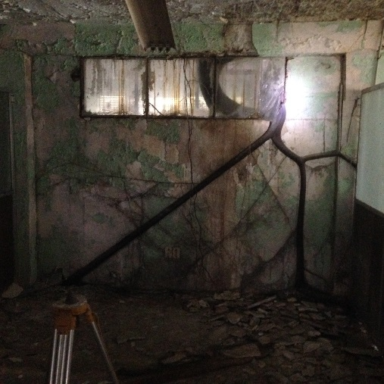
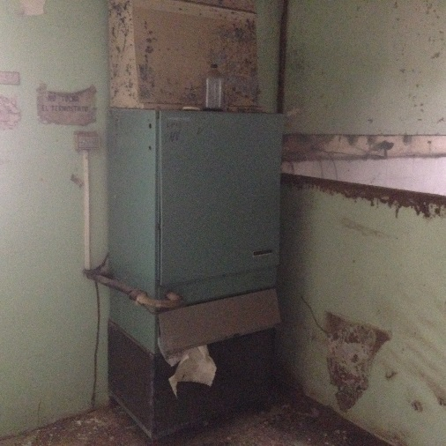

OFICINA 7
VACIO

AMBIENTE 2
OFICINA 1

- Tanque de acero
- Extintor
- Equipos de laboratorio (celdas de empaquetamiento, unidades de flujo, presión)
- Equipos para saturación
- Muebles (sillones, estantes, etc.)

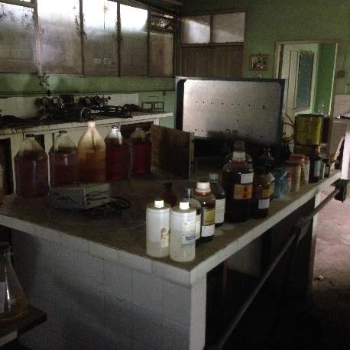
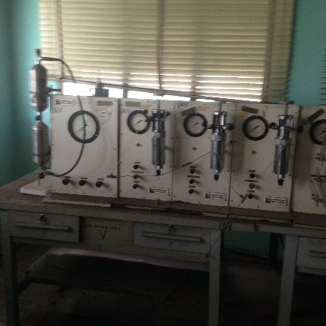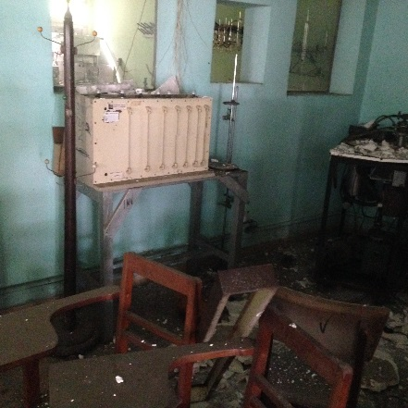

OFICINA 2

- Material de laboratorio
- Selector de resistencia
- Balanza analítica
- Horno eléctrico
- Capilarímetro
- Reactivos (aceites, glicerina, alcohol metílico, etc.)
- Muebles (escritorios, sillones, etc.)
- Testigos de pozos
- Equipo varios

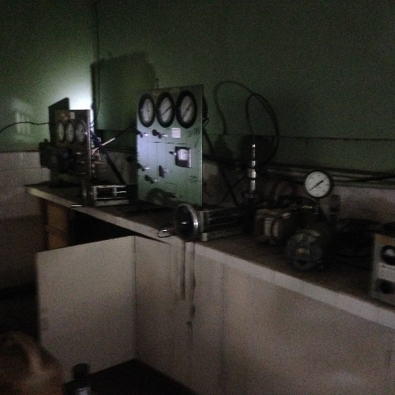
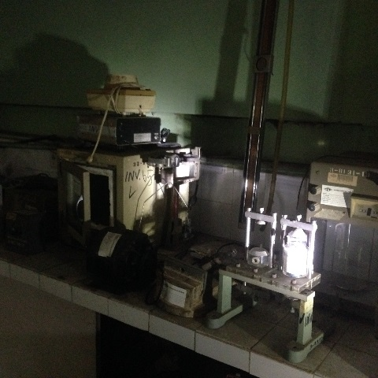

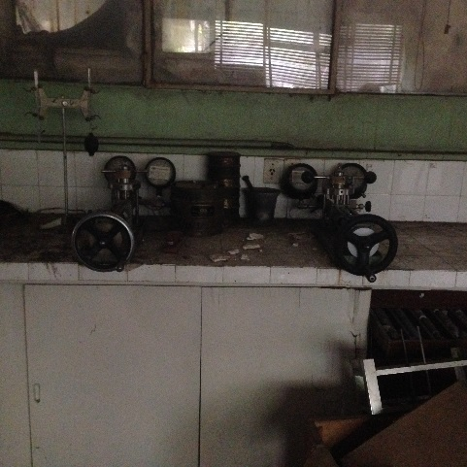
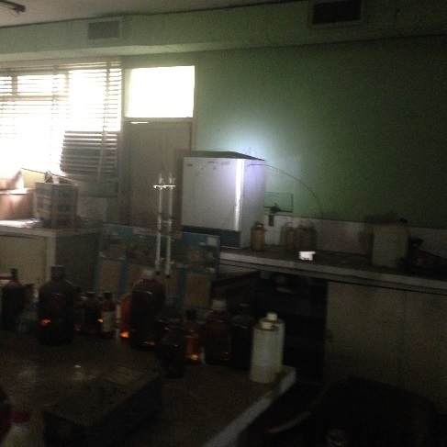

OFICINA 3

- Retorta eléctrica
- Tanque metálico
- Material de laboratorio

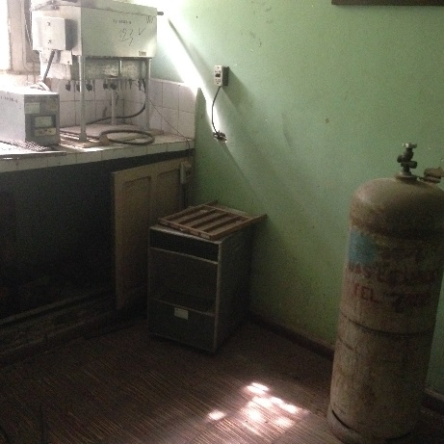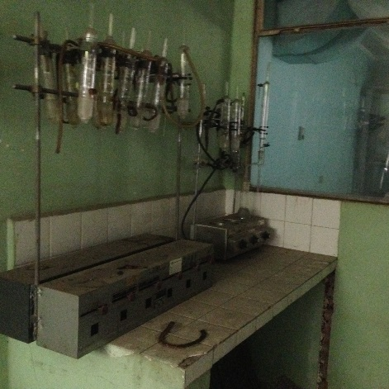

OFICINA 4
- Estantes con archivos
- Gaveteros
- Sillones
- Mquina de escribir
- Mesas
- Escritorios
- Pizarra

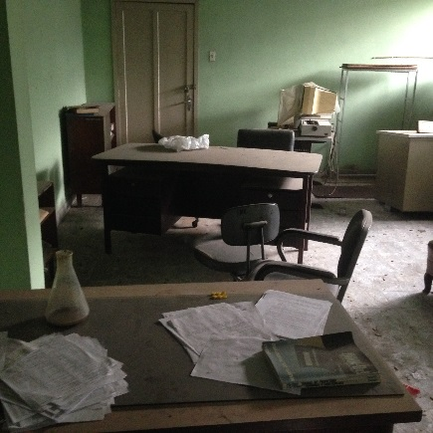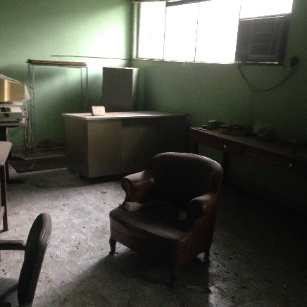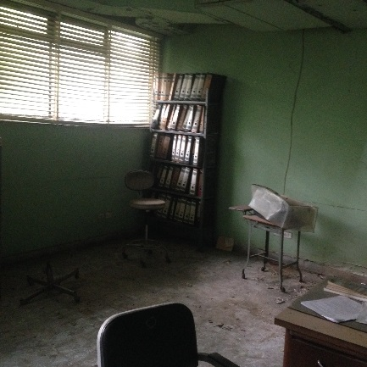

OFICINA 5
- Agitadores
- Condensadores
- Calentadores
- Espectofotometro
- Estantes
- Sillones 3825

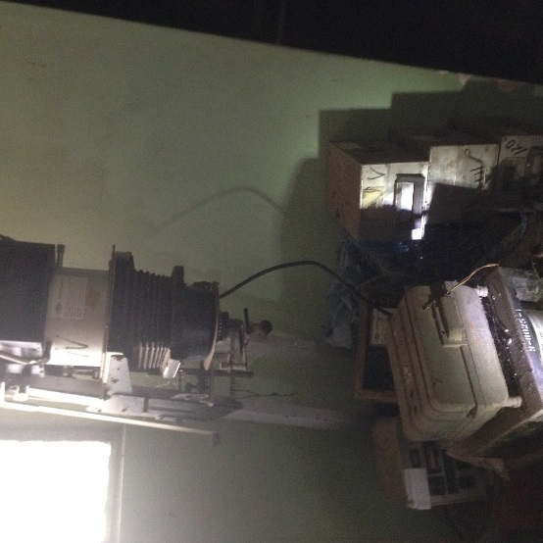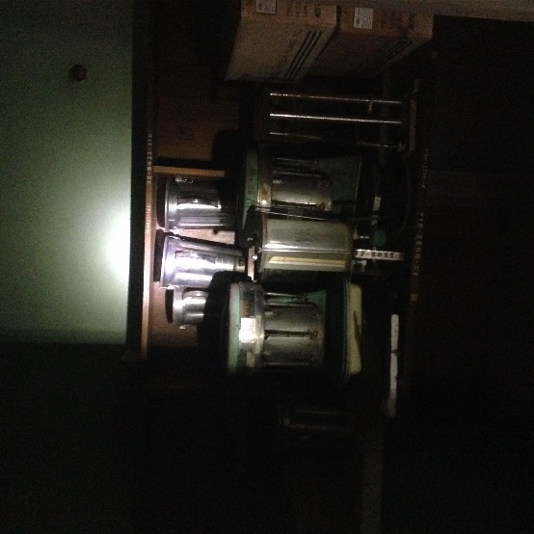

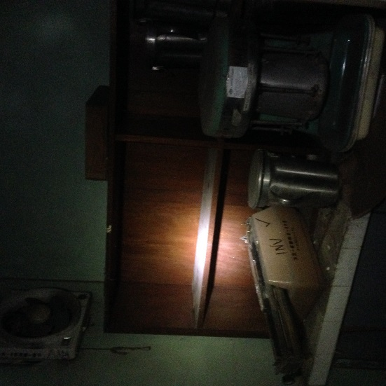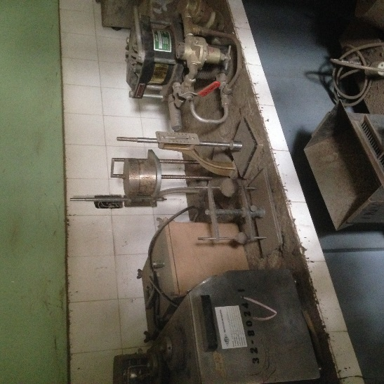

AMBIENTE 3
OFICINA 1
- Estantes
- Gaveteros
- Sillas

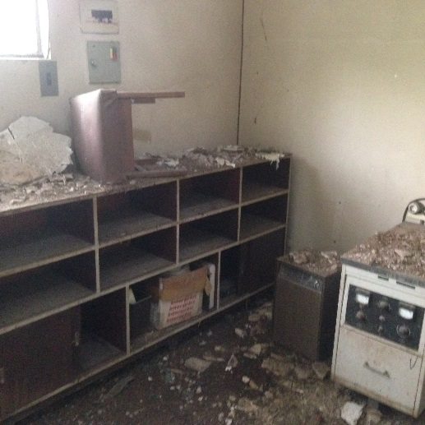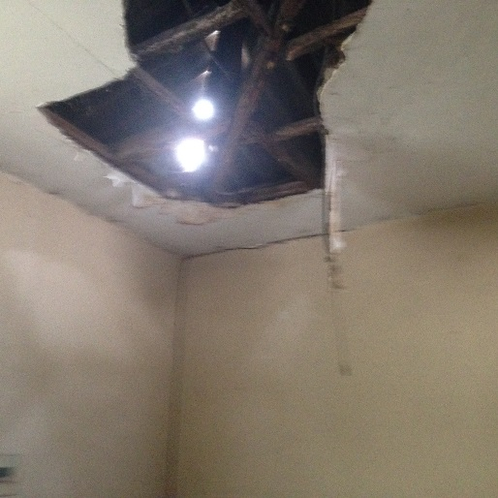

OFICINA 2
- Sillones
- Gaveteros
- Escritorios
- Vitrinas

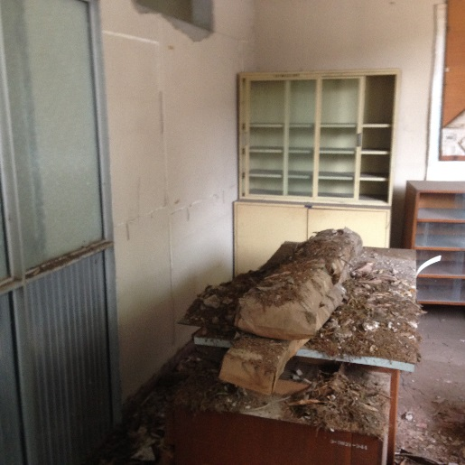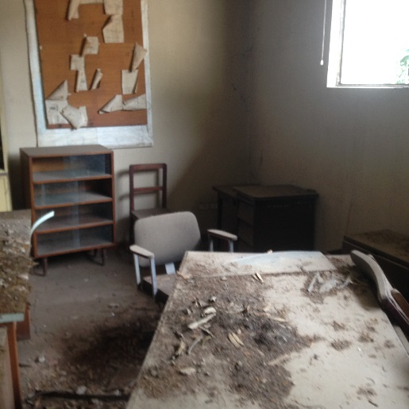

OFICINA 3

- Escritorios
- Sillones
- Estantes
- Gaveteros
- Máquina de escribir

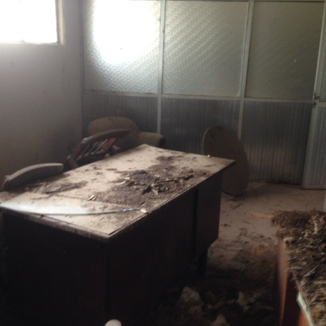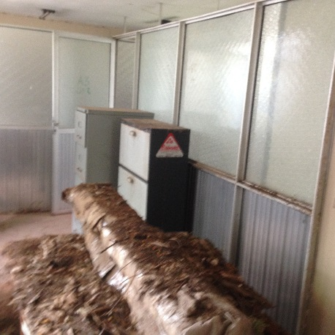

OFICINA 4

- Mesa de dibujo
- Sillones
- Gaveteros

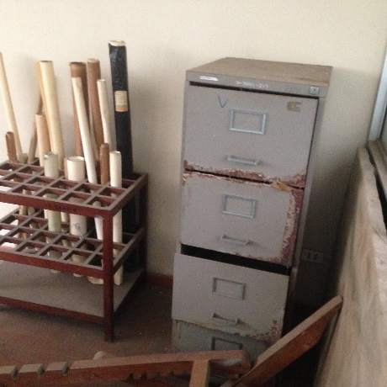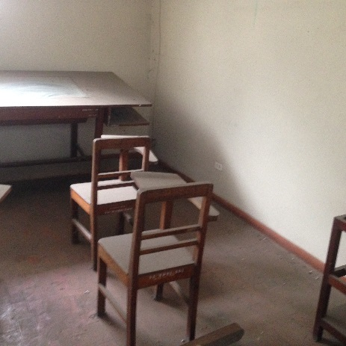

OFICINA 5

- Estantes con archivos
- Sillones
- Mesas

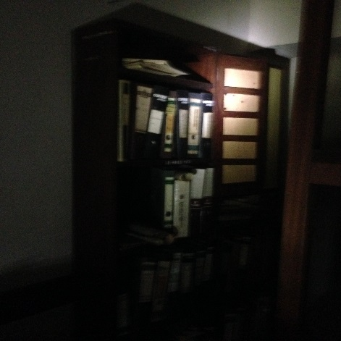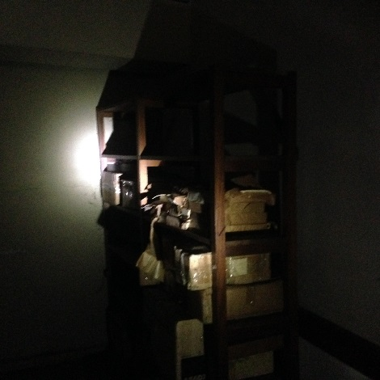

OFICINA 6

- Hornos eléctricos
- Desmineralizador
- Destiladores
- Accesorios de laboratorio
- Muebles (

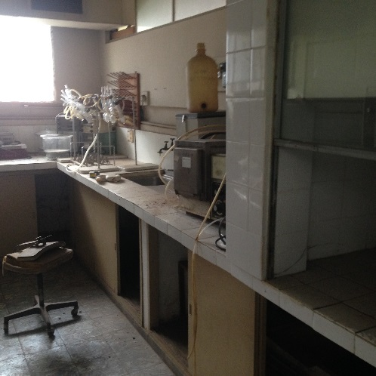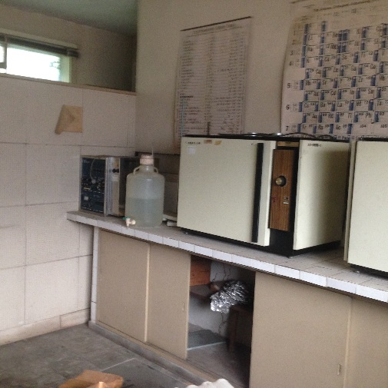

OFICINA 7

- Compuestos reactivos (tetracloruro de carbono, cloroformo, etc. )
- Escritorio
- Balanzas
- Sillones
- Pulidor de rocas
- Accesorios de laboratorio

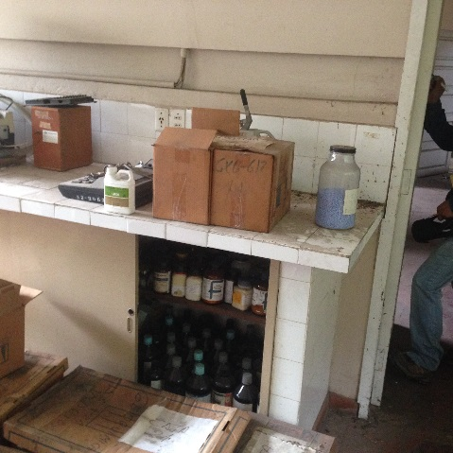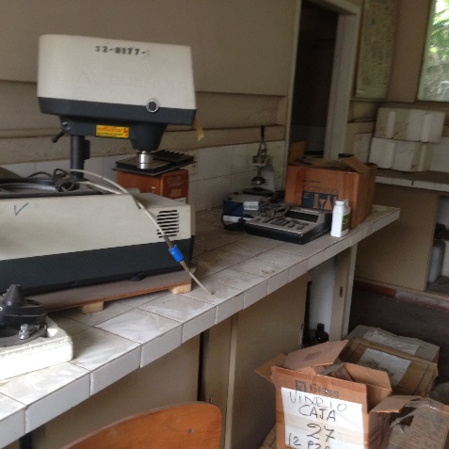

OFICINA 8

- Muestras de pozos (testigos)
- Equipo centrifugadora
- Estantes
- Mesas
- Equipos de laboratorio
- Tanques de acero

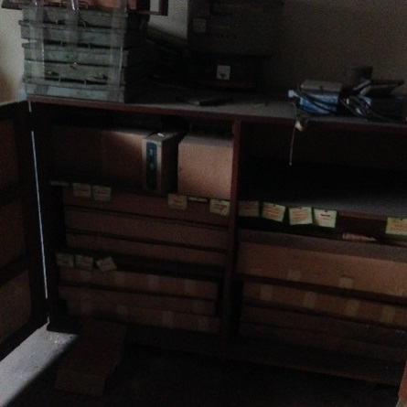
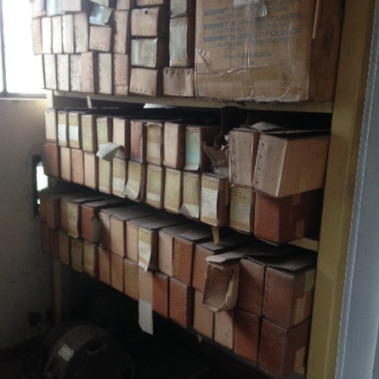

OFICINA 9

- Equipo generador de hidrogeno
- Tanques de acero
- Equipos de laboratorio
- Generador eléctrico
- Mesas
- Gaveteros
- Lupa
- Estantes
- Escritorios

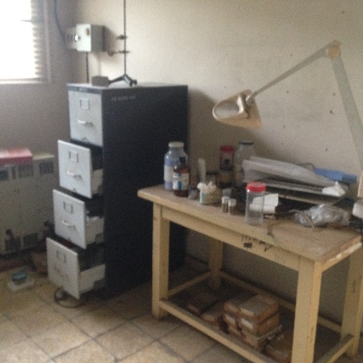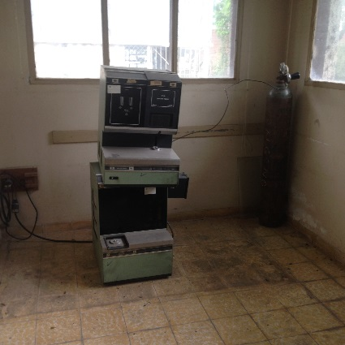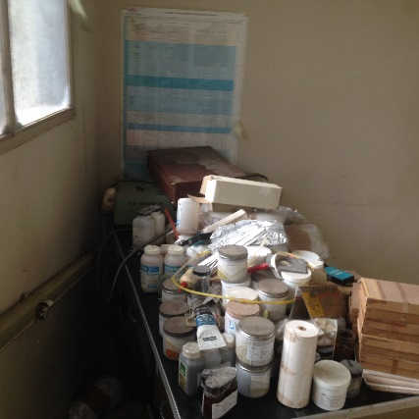

OFICINA 10

- Estante
- Mesa
- Material reactivo (cloroformo, metanol, silicona, etc.)

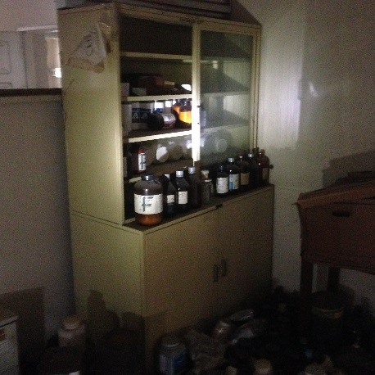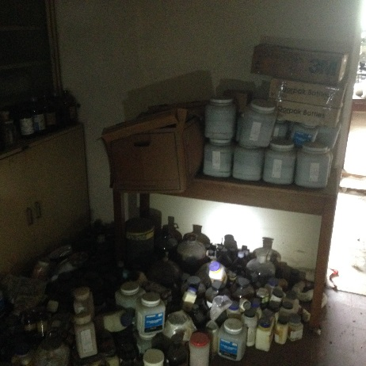

OFICINA 11

- Microscopio eléctrico
- Generador eléctrico
- Equipos de laboratorio
- Espectofotometro
- Mesa
- Sillones
- Estantes
- Escritorios

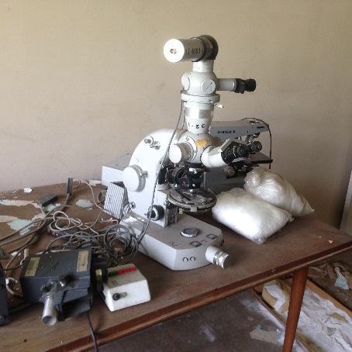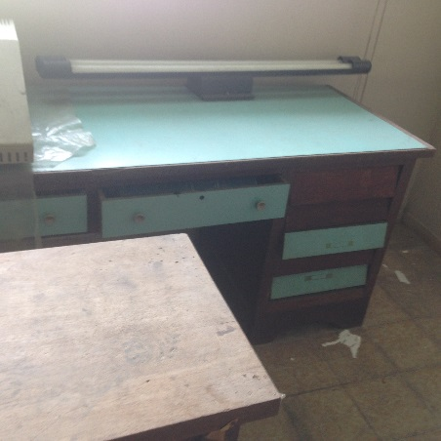

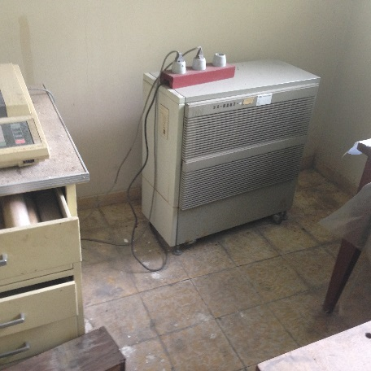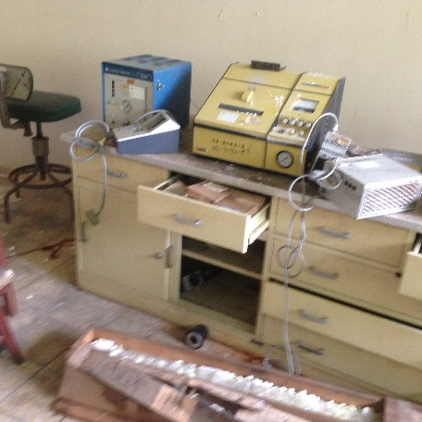

AMBIENTE 4
OFICINA 1

- Sillones
- Mesas gaveteros
- Refrigerador
- Equipos computacionales

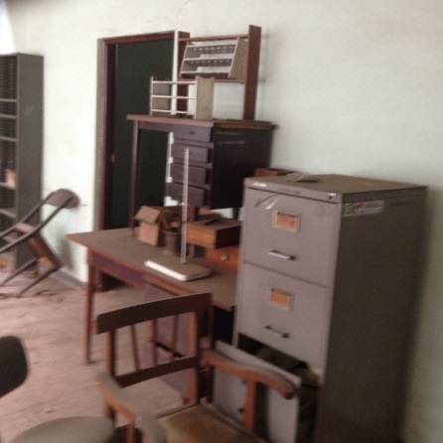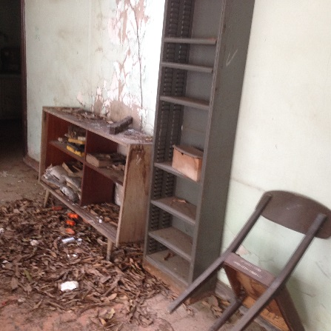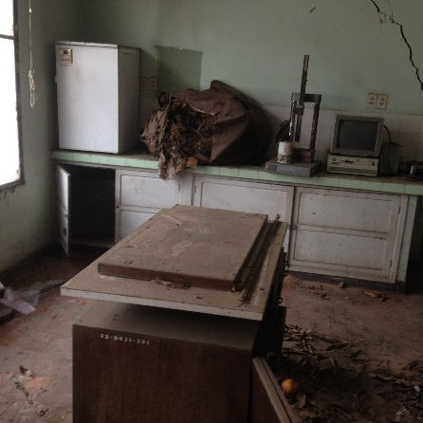

OFICINA 2
- Accesorios de laboratorio
- Materiales reactivos (ácido fluorhídrico, ácido sulfúrico, etc.)
- Equipo centrifuga

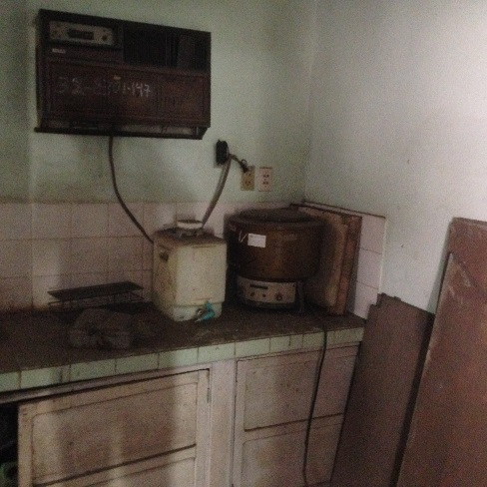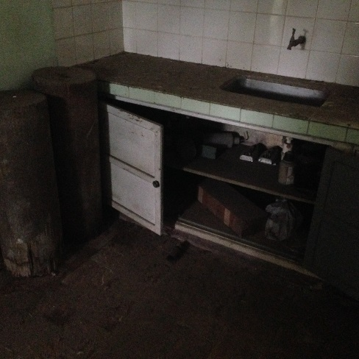

OFICINA 3

- Material reactivo
- Horno eléctrico
- Equipos de laboratorio
- Campana extractor de gases

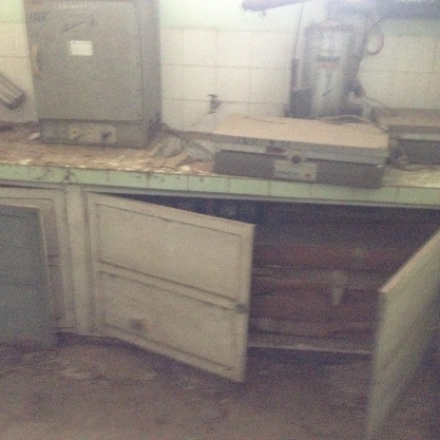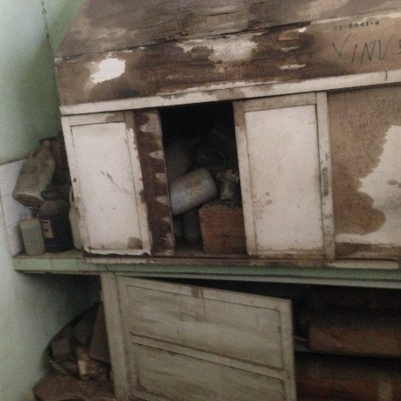

OFICINA 4
- Estantes con archivos
- Sillón
- Mesa

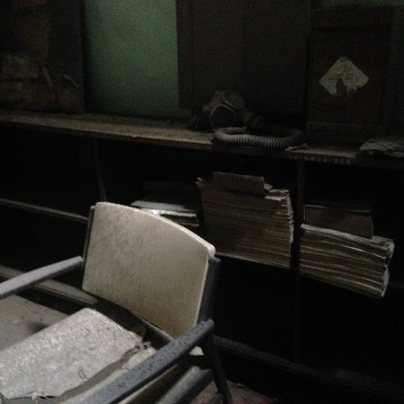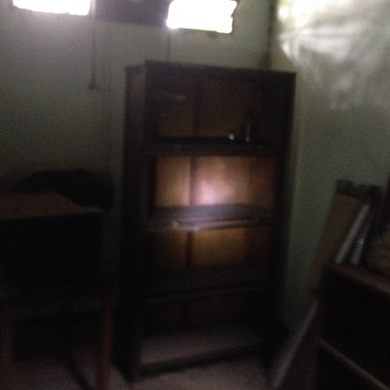

OFICINA 5
- Mesa
- Estantes con archivos

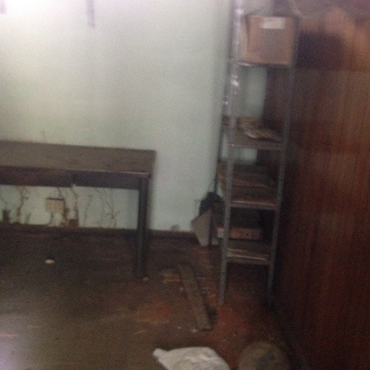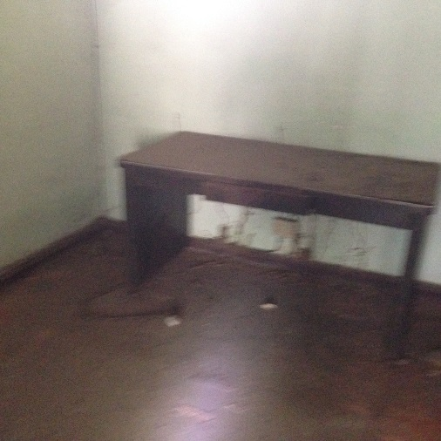

OFICINA 6

- Estantes
- Escritorios
- Sillones

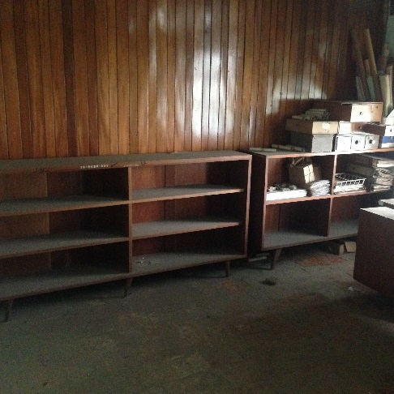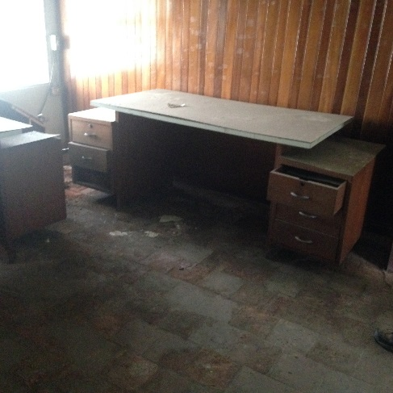

OFICINA 7
- Vitrinas
- Estantes
- Gaveteros
- Mesas

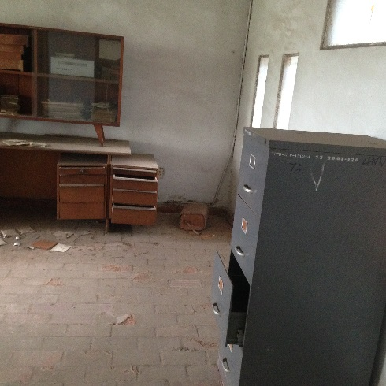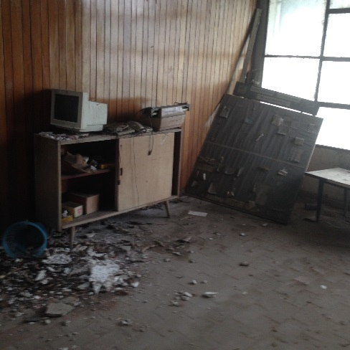

OFICINA 8
- Sillones
- Pizarra
- Estantes
- Equipos computacionales

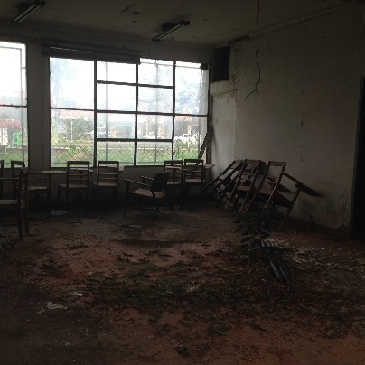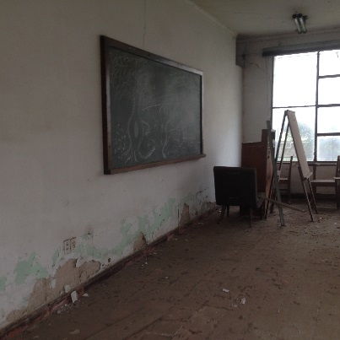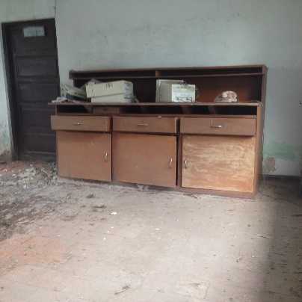

OFICINA 9
- Estantes con archivos
- Escritorios
- Sillones

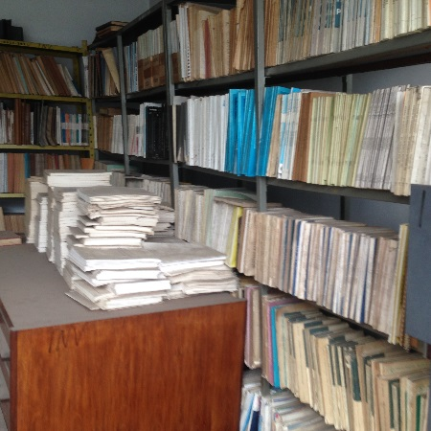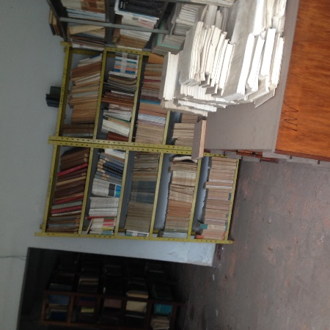

OFICINA 10
- Estantes
- Gaveteros
- Turriles
- Escritorios
- Equipos de laboratorio

